True Sunshine noviembre 2025 Menu 
Lunes | Martes | Miércoles | Jueves | Viernes
03 | 04 | 05 | 06 | 07
A.M Merienda  Cereales para el desayuno  Fruta Fresca Entera  Almuerza  Deditos de pollo  Vapor/Frescas Verduras  Frescas Frutas  Leche  P.M Merienda  Queso de Chefables  Galletas caseras | A.M Merienda  Muffin de pan de maíz con queso cheddar hecho en casa  Fruta Fresca Entera  Almuerza  Carne de res mongola y arroz integral  Vapor/Frescas Verduras  Frescas Frutas  Leche  P.M Merienda  Pan Delimanjoo  Fruta Fresca Entera | A.M Merienda  Pan de desayuno casero de frambuesa y plátano  Fruta Fresca Entera  Almuerza  Pasta Alfredo con Pollo  Vapor/Frescas Verduras  Frescas Frutas  Leche  P.M Merienda  Pan brasileño con queso y coco | A.M Merienda  Coquille de desayuno con semillas de amapola y naranja  Fruta Fresca Entera  Almuerza  Pizza de Queso Chefables PUFF  Vapor/Frescas Verduras  Frescas Frutas  Leche  P.M Merienda  Yogur de vainilla orgánico A2  Delicioso cereal de avena arrollada | A.M Merienda  Cuadrados de naranja y arándanos horneados en casa  Fruta Fresca Entera  Almuerza  Espagueti de Bolognesi con pavo  Vapor/Frescas Verduras  Frescas Frutas  Leche  P.M Merienda  Palo de pretzel de pizza suave  Fruta Fresca Entera
10 | 11 | 12 | 13 | 14
A.M Merienda  Cereales para el desayuno  Fruta Fresca Entera  Almuerza  Deditos de pollo  Vapor/Frescas Verduras  Frescas Frutas  Leche  P.M Merienda  Queso de Chefables  Galletas caseras | Cerrado | A.M Merienda  Pan de desayuno con melaza de jengibre especiado  Fruta Fresca Entera  Almuerza  Burrito de frijoles negros, crema agria, semillas de calabaza, arroz integral y  Vapor/Frescas Verduras  Frescas Frutas  Leche  P.M Merienda  Mini Empanadas Caseras | A.M Merienda  Waffles de canela y coco integrales horneados en casa  Fruta Fresca Entera  Almuerza  Macaroni y queso  Vapor/Frescas Verduras  Frescas Frutas  Leche  P.M Merienda  Yogur de vainilla orgánico A2  Delicioso cereal de avena arrollada | A.M Merienda  Hodge Podge de pasas y canela  Fruta Fresca Entera  Almuerza  Estofado de Ternera & Verduras  Muffin de pan de maíz al horno casero  Frescas Frutas  Leche  P.M Merienda  Arroz "POP" Casero de grano entero  Fruta Fresca Entera
17 | 18 | 19 | 20 | 21
A.M Merienda  Cereales para el desayuno  Fruta Fresca Entera  Almuerza  Deditos de pollo  Vapor/Frescas Verduras  Frescas Frutas  Leche  P.M Merienda  Queso de Chefables  Galletas caseras | A.M Merienda  Muffin de chai con semillas de girasol horneado en casa  Fruta Fresca Entera  Almuerza  Macaroni y queso  Vapor/Frescas Verduras  Frescas Frutas  Leche  P.M Merienda  Mini Empanadas Caseras | A.M Merienda  Pan de desayuno casero de plátano y cacao al horno  Fruta Fresca Entera  Almuerza  Burrito de fajita de pollo  Vapor/Frescas Verduras  Frescas Frutas  Leche  P.M Merienda  Pan brasileño con queso y coco | A.M Merienda  Panqueques de calabaza y canela horneados en casa  Fruta Fresca Entera  Almuerza  Carne de res mongola y arroz integral  Vapor/Frescas Verduras  Frescas Frutas  Leche  P.M Merienda  Yogur de vainilla orgánico A2  Delicioso cereal de avena arrollada | A.M Merienda  Bocadillo de bagel de pasas y canela relleno de queso crema suave  Fruta Fresca Entera  Almuerza  Pollo, Fideos Con Mantequilla Y Queso Parmesano  Vapor/Frescas Verduras  Frescas Frutas  Leche  P.M Merienda  Palo de pretzel de pizza suave  Fruta Fresca Entera
24 | 25 | 26 | 27 | 28
A.M Merienda  Cereales para el desayuno  Fruta Fresca Entera  Almuerza  Deditos de pollo  Vapor/Frescas Verduras  Frescas Frutas  Leche  P.M Merienda  Queso de Chefables  Galletas caseras | A.M Merienda  Muffin casero de pan de maíz con chile poblano y horneado  Fruta Fresca Entera  Almuerza  Espagueti de Bolognesi con pavo  Vapor/Frescas Verduras  Frescas Frutas  Leche  P.M Merienda  Pan Delimanjoo  Fruta Fresca Entera | A.M Merienda  Pan de desayuno casero con calabaza y semillas de sésamo  Fruta Fresca Entera  Almuerza  Pastel de carne de pavo casero  Arroz integral  Vapor/Frescas Verduras  Frescas Frutas  Leche  P.M Merienda  Galleta De Semilla De Calabaza Y Coco | Cerrado | Cerrado
 |  |  | Resumen de los tamaños de las porciones  1-2 Años de edad  Desayuno  WGR Grano 1/2 sl or svg or 1/4 c  Fruta / Verdura 1/4 c  Leche 4 oz  Almuerzo/Cena  Carne / Alt 1 oz  WGR Grano 1/2 sl or svg or 1/4 c  Verduras 1/8 c  Fruta (o segunda verdura) 1/8 c  Leche 4 oz  PM Snack (solo 2 artículos)  Verduras 1/2 c  Fruta 1/2 c  Carne/Alt 1/2 oz, 1/4 c  Grano 1/2 sl or svg, or 1/4 c  Leche 4 oz | Resumen de los tamaños de las porciones  3-5 Años de edad  Desayuno  WGR Grano 1/2 sl/svg, 1/3c or 1/4 c  Fruta / Verdura 1/2 c  Leche 6 oz  Almuerzo/Cena  Carne/Alt 1-1/2 oz  WGR Grano 1/2 sl or svg, or 1/4 c  Verduras 1/4 c  Fruta (o segunda verdura) 1/4 c  Leche 6 oz  PM Snack (solo 2 artículos)  Verduras 1/2 c  Fruta 1/2 c  Carne/Alt 1/2 oz, 1/4 c  WGR Grano 1/2 sl or svg or 1/4 c  Leche 4 oz
Notes
- Una porción de cereales por día debe ser WGR, M / MA se puede sustituir por un cereal de desayuno (3 veces por semana como máximo).
- Leche sin sabor servida en TODOS los desayunos y almuerzos. Leche entera (bebés / niños pequeños <2 años), leche baja en grasa (1%) (preescolar> 2 años). Toda la leche que se sirve no contiene rBST.
- Chefables se reserva el derecho de sustituir los elementos del menú indicados si no están disponibles en el mercado o debido a circunstancias imprevistas.
Algunas de las verduras de este mes:
Alcachofa rúcula verde asiático aguacate remolacha bok choy brócoli rabe coles de Bruselas repollo zanahorias coliflor apio acelga col rizada pepino puerros lechuga champiñones okra cebolla chirivía guisantes pimientos patata rábanos ruibarbo colinabo cebolletas espinacas calabaza invierno sunchokes camote tomatillo tomates nabos
Solo algunas de las frutas de este mes:
Manzanas peras asiáticas nopales dátiles uvas guayabas kiwis kumquats limones limas mandarinas naranjas caquis ciruelas granadas toronjas membrillos fresas
= New menu offering | = Whole Grain Rich | = Vegetarian Menu Option |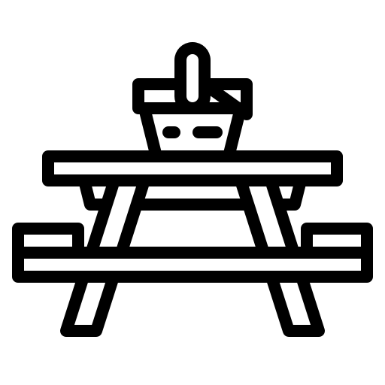 = Field Trip Menu Option |

